|  |  |
| --- | --- |
|  | ELEKTRONICA-ICT  Elektronische systemen 2 - 2021-2022 |

**Verslag practicum**

|  |  |
| --- | --- |
| Author  Author  Lector | Alexander Krom, Philippe-Arnaud Hiroux, Bram Vanderwegen    Ward Martens Wout Swinkels |

Content

1 Introductie 3

2 BOM 3

3 Gereedschappen 3

4 Lichtbreking 3

5 Elektrisch schema 3

5.1 Berekeningen 4

6 PCB design 5

7 PCB assemblage 5

8 Software 6

9 Fysieke opstelling 6

10 Resultaten 6

10.1 PCB 6

10.2 Potentiometers 7

10.3 Lichtbreking 7

10.4 Opstelling 7

11 Conclusie 7

12 Referentielijst 7

13 Bijlages 7

Afbeeldingslijst

Figuur 1: Elektrisch schema Altium 3

Figuur 2: PCB ontwerp in Altium 4

Figuur 3: Ontworpen PCB 4

Figuur 4: Code voor de ESP32 5

# Introductie

Het is zeer interessant om het lichtspectrum van leds te kunnen analyseren om te kijken hoe zuiver het licht is en welke kleuren er het meest voor komen. Een lichtspectrummeter kan zeer duur zijn om te kopen, dus daarom maken we het zelf.

Het is ook heel interessant om zelf de opbouw van een lichtspectrummeter te onderzoeken. Om te onderzoeken hoe je het licht kan breken en hoe de fototransistors hier op reageren.

De bedoeling van dit project is ook om een sensor te maken die met zoveel mogelijk analoge elektronica werkt.

In deze application note kan je meer lezen over de componenten, het elektrische schema, het PCB design, hoe de componenten moet gesoldeerd worden en hoe de software werkt.

# BOM

In onderstaand opsomming vindt u de componenten die gebruikt zijn om dit project te realiseren.

* 8 x fototransistors
* 1 x 3 to 8 demultiplexer
* 1 x opamp four chanal (er worden er maar 2 gebruikt)
* 1 x ESP32 S2ss
* 7 x 1KΩ smd 0805 weerstand
* 2 x 0,1µF smd 0805 condensatoren
* 2 x potentiometer

# Gereedschappen

Het elektrische schema is eerst ontwerpen in Multisim om het te testen. Hierna is het elektrische schema opnieuw gemaakt in Altium. In Altium is ook de PCB ontworpen.

Voor zowel de through-hole hole als de smd componenten is er een soldeerbout gebruikt om ze op de PCB te solderen.

De fysieke opstelling is gebouwd van dun karton aangemaakt met een lijmpistool

# Lichtbreking

Om het licht te breken wouden we eerst gebruik maken van een prisma. Echter was dit niet mogelijk. Het prisma slaagde er alleen in om het licht van de zon krachtig genoeg te breken, maar met het kunstmatige licht van een lamp lukte dit niet.

Daarom is ervoor gekozen om een CD te gebruiken. Met de CD kan het licht van een lamp wel zo gebroken worden dat de kleuren van de regenboog meetbaar zijn.

# Elektrisch schema

Omdat niet alle componenten in Multisim zijn ziet het elektrische schema er anders uit in Altium.

In onderstaande foto kan je het elektrische schema in Altium zien.

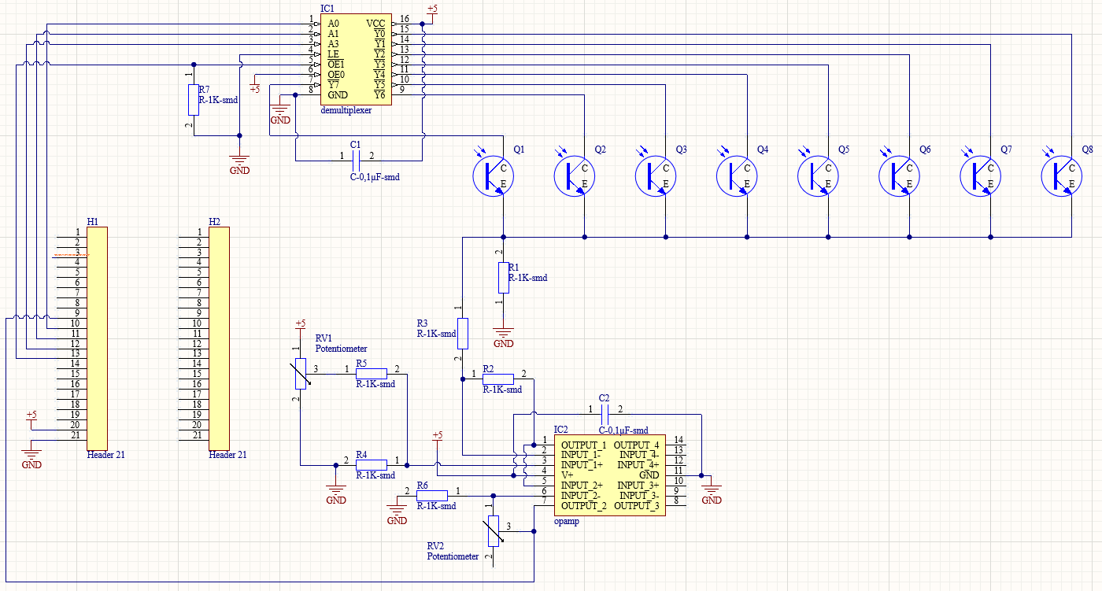

Figuur 1: Elektrisch schema Altium

Op de plaats van H1 en H2 komt de ESP32. De ESP32 gaat een 8 bit signaal uitsturen over 3 draden naar de demultiplexer(IC1). De demussltiplexer(IC1) gaat zijn ingang signaal omzetten naar zijn 8 uitgangen. Hierdoor wordt elke uitgang om de beurt aangestuurd.

Omdat de demultiplexer om de beurt zijn uitgangen gaat aansturen gaat er om de beurt een spanning komen te staan over de fototransistors(Q1-Q8).

Wanneer er licht valt op de fototransistors gaat de fototransistor die op dat moment aangestuurd wordt een stroom laten vloeien. Deze stroom gaan we door de weerstand R1 sturen. Hierdoor komt er een spanning over de weerstand R1 te staan. Omdat de fototransistors een kleine stroom doorlaten, gaat er een kleine spanning over de weerstand R1 komen te staan. Daarom wordt er gebruik gemaakt van de opamp(IC2). De opamp(IC2) wordt gebruikt als een niet inverterende opamp met een versterking factor van 2.

…

## Berekeningen

Verstekingsfactor opamp = $1+\left(\frac{1}{1}\right)=2$

# PCB design

Figuur 2: PCB ontwerp in Altium

Figuur 3: Ontworpen PCB

Voor het pcb-ontwerp is er gekozen voor een compacte print. De afmetingen van de PCB zijn 66x31 mm.

Langs de ene kant van de PCB staan de fototransistors, de opamp, de demultiplexer en hun bijhorende weerstanden en condensatoren. Langs de andere kant bevindt zich de ESP32 en de twee potentiometers.

De fototransistors staan alle acht mooi langs elkaar opgesteld, wat het gemakkelijk maakt om elke kleur van het lichtspectrum mooi langs elkaar uit te meten.

Ook is elke kant van de print voorzien van een polygoon. Dit is om ervoor te zorgen dat er zo min mogelijk licht door de print de fototransistors kan bereiken. De polygonen zijn ook verbonden met de ground.

Door dat we gebruik maken van kleine stromen hebben we ervoor gekozen om de banen op de print op 10 mil te zetten.

De PCB is besteld bij het bedrijf JLCPCB in China.

# PCB assemblage

Alle componenten zijn gesoldeerd met de hand. De SMD weerstanden en condensatoren zijn gemakkelijk om te solderen. Bij deze componenten moet er niet gekeken worden of ze in de juiste richting worden geplaatst.

Bij de fototransistors, opamp en demultiplexer is er meer aandacht vereist bij het solderen. Deze componenten moeten in de juiste richting op de PCB gezet worden. Worden deze in de foute richting geplaatst dan werken ze niet.

Bij de 2 headers (H1 en H2) maakt het ook niet uit hoe ze gesoldeerd worden, zolang ze maar aan de juiste kant staan.

# Software

In figuur 4 staat de code die op de ESP32 S2 geprogrammeerd wordt.

De software is geprogrammeerd in de arduino IDE in C omdat deze al de volledige toolchain heeft om de ESP32 te kunnen programmeren.

Eerst worden er de pinnen gedefinieerd om de ESP32 zijn signaal uit te laten sturen naar de demultiplexer.

Vervolgens worden ook de pinnen gedefinieerd die nodig zijn om het signaal van de fototransistors terug uit te lezen.

Ook zijn er twee soorten variabelen die vermeld worden en een functie om de data weer te gegeven.

In de void setup() worden de richting van de pinnen gedefinieerd. Tegen pin_A0, pinA1, pin_A2 en pin_EN wordt er gezegd dat ze outputs zijn. Pin_ADC is de input pin om de data in te lezen. Ook moet pin_EN aan het begin van het programma op low staan om de demultiplexer te activeren.

Serial.begin geeft weer op welke snelheid er gecommuniceerd moet worden. En Serial.println geeft de eerste lijn weer op een mooie formatting te maken op het UART terminal weer wat er als eerst moet geprint worden in de terminal.

In de void loop() word het programma echt gerund. De for loop wordt elke iteratie van loop() 8 keer doorlopen. Elke keer word er een andere fototransistor uitgelezen en wordt de waarde daarvan geprint op het UART terminal en opgeslagen in data_array voor eventuele toekomstige uitlezingen. De juiste sensor wordt aangesproken door het getal van de gevraagde sensor in de functie write_data te sturen die via de demultiplexer de juiste sensor activeert. Write_data gebruikt bitwise operators om de 3 bits uit het getal te halen waarmee de demultiplexer wordt aangestuurd.

Figuur 4: Code voor de ESP32

# Fysieke opstelling

De fysieke opstelling is gebouwd uit de lichtbron die gefocust wordt met een vergrootglas, dit gefocust licht wordt gebroken op de CD waaruit het gebroken licht op de achterwand van de opstelling wordt geschenen. De afstand tussen de CD en de wand wordt bepaald zodat de regenboog een breedte heeft van 1.8cm zodat daarna de PCB kan geplaatst worden zodat de regenboog over de 8 fototransistors valt. De componenten zijn met behulp van lijmpistoollijm vastgemaakt een kartonnen basis. De opstelling is dan vervolgens lichtdicht gemaakt met behulp van extra karton. De lichtbron is gemaakt door een led vast te lijmen om een stuk karton met een gat in om al een deel te kunnen focussen zodat de rest niet ongebroken de fototransistors belichten.

# Resultaten

## PCB

Toen de PCB werd getest konden we duidelijk uitlezen wanneer een individuele fototransistor beschenen werd. Dit was echter binnen een klein bereik 2500 – 500 ADC eenheden van het maximum van 0-8192 wat overeenkomt met 0 – 3,3V. Dit was niet op te lossen met kalibratie van de potentiometers. De waardes week ooit af absoluut gezien (bv 0-2000 eenheden) maar relatief kwamen ze overeen.

## Potentiometers

De potentiometers die de offset van het inputssignaal en de versterkingsfactor het signaal moesten bepalen hadden invloed op het signaal. Ze brachten het beter binnen het bereik van de ADC maar niet perfect op het bereik .

## Lichtbreking

De lichtbreking met het prisma was succesvol in de zon maar met een kleinere lichtbron was het moeilijk of onmogelijk om een correcte breking te verkrijgen.

De lichtbreking was succesvol met behulp van de CD en het vergrootglas en konden hiermee een regenboog verkrijgen die passend over de fototransistorsrij valt echter was het moeilijk om deze regenboog constant over de juiste positie te krijgen als een kleine beweging van de lichtbron het verschoof. Hierdoor is een meting van beide systemen in samenwerking niet gelukt.

## Opstelling

De opstelling met karton en lijm was niet stevig genoeg om precieze focus van het licht te verkrijgen die nodig is om de meting betrouwbaar te kunnen uitvoeren.

# Conclusie

Het resultaat van de werking van de PCB was acceptabel aangezien we succesvol lichtwaardes hebben kunnen uitlezen. Dit bewijst dat de schakeling werkt zoals verwacht. Echter was de kalibratie onvoldoende waardoor de resolutie van de meting en het bereik niet optimaal waren, verder weken de minimum en maximum waardes ooit af maar dit kan te wijten zijn aan foute metingen en kalibraties.

Het resultaat van het prisma was niet verwacht aangezien dit in de meeste bronnen als de meest voorliggende manier om licht te breken wordt beschreven.

De lichtbreking met de CD werkte zoals verwacht en is een betrouwbare manier om licht te breken.

De fysieke opstelling was niet adequaat door het gebruik van de verkeerde materialen. Een vaster materiaal zoals Lego zou beter zijn geweest.

# Referentielijst

# Bijlages